Социальный проект
по организации безбарьерной среды
государственного учреждения образования
«Центр коррекционно-развивающего обучения и реабилитации Новогрудского района»

1.Наименование проекта: Открытый игрополис «Мир без преград»
2.Срок реализации проекта: 1 год
3.Организация-заявитель, предлагающая проект: государственное учреждение образования «Центр коррекционно-развивающего обучения и реабилитации Новогрудского района»
4.Цели проекта:
Создание условий для предоставления детям с тяжелыми и (или) множественными нарушениями развития, с учетом особенностей их психофизического развития, равного доступа к качественному образованию и развитию через оборудование игрового городка
5.Задачи, планируемые к выполнению в рамках реализации проекта:
5.1.Создать условия для «безбарьерной» среды и формирования адаптивной образовательной системы в соответствии с запросами обучающихся, их законных представителей, а также современного общества.
5.2.Определить архитектурно-ландшафтное решение детского игрового городка, доступного для детей с особенностями психофизического развития.
5.3.Формировать в условиях игровой деятельности у обучающихся с тяжелыми и (или) множественными нарушениями развития жизненно важных компетенций, способствующих их социальной адаптации.
5.4.Создать условия для обеспечения охраны жизни, сохранения, коррекции и развития здоровья обучающихся в рамках проекта.
5.5.Формировать в обществе толерантное отношение к детям с особенностями психофизического развития, популяризировать идеи содействия их социальной включенности
6. Целевая группа:
обучающиеся центра коррекционно-развивающего обучения и реабилитации Новогрудского района (3-18лет), воспитанники групп ранней комплексной помощи (0-3лет), их законные представители, педагоги
7. Краткое описание мероприятий в рамках проекта:
- Создание страницы на сайте центра коррекционно-развивающего обучения и реабилитации Новогрудского района для размещения информации об открытом игрополисе «Мир без преград».
- Определение места размещения открытого игрополиса «Мир без преград».
- Разработка проекта, анализ рынка и выбор подходящей строительной организации, подготовка эскиза игрового городка.
- Организация и проведение субботника для подготовки игровой площадки, ландшафтный дизайн.
- Оснащение детского игрового городка специальным оборудованием (перилами, тактильными полосами, пандусами, подъёмниками).
- Зонирование в условиях игрового городка (магазин, почта, вокзал, аптека и т.д.), автоплощадки.
- Укладка пешеходных дорожек для прогулок, в том числе для детей, передвигающихся с помощью средств реабилитации.
- Разработка и реализация программы социальной направленности «Вместе» для популяризации проекта в городе и районе.
- Организация и проведение торжественного открытия игрополиса «Мир без преград».
- Проведение развивающих мероприятий социальной направленности для детей с особенностями психофизического развития других учреждений образования района и их законных представителей.
- Создание буклета «Открытый игрополис «Мир без преград»».
- Проведение рекламной кампании по итогам реализации проекта (презентация проекта, пост-релиз по проекту с представителями средств массовой информации) для законных представителей и педагогов, воспитывающих и обучающих детей с особенностями психофизического развития
8. Общий объем финансирования (в долларах США): 76000
Источник финансирования | Объем финансирования  (в долларах США)
Средства донора | 75000
Софинансирование | 1000
9. Место реализации проекта (область/район, город):Гродненская обл.,
г. Новогрудок, ул.Швейная д.6.
10. Контактное лицо:
инициалы, фамилия, должность, телефон, адрес электронной почты
Елена Геннадьевна Русецкая, директор ЦКРОиР, тел.80159744315,
nov_ckroir@mail.grodno.by

Social project for organization of barrier-free environment of the State Educational Institution «Correction - and development- training and rehabilitation center of Novogrudok district»

1. Project title: Open gamepolis « A Borderless World » ( world without barriers)
2 Duration of the project: 1 year
3. Applicant organization proposing the project: state Educational Institution “Correction - and development- training and rehabilitation center of Novogrudok district”
4. Project objectives:
Creating conditions for providing equal access to quality education and development for children with serious and (or) multiple developmental disorders, taking into consideration their particular psychological or physical development, through the equipment of the jungle gym
5. Planned objectives to fulfill under the project:
5.1. Create conditions for a “barrier-free” environment and the formation of an adaptive educational system in accordance with the requests of students, their legal representatives, as well as modern society.
5.2. To determine the landscape architectural solution of a children's jungle gym, accessible for children with special developmental needs.
5.3. To form students with serious and (or) multiple developmental disorders of vital competencies that contribute to their social adaptation in the conditions of game activity.
5.4. Create conditions for ensuring the protection of life, preservation, correction and development of students' health in the framework of the project.
5.5. To form a tolerant attitude in society to children with special needs of psychophysical development, to popularize the ideas of promoting their social inclusion
6. Task force:
Students of correction- and development- training and rehabilitation center of Novogrudok district (3-18 years), pupils of groups of early comprehensive care (0-3 years), their legal representatives, educators
7. A summary of the project activities:
- Creating a page for posting information about the open gamepolis «A Borderless World» on the website of correction- and development- training and rehabilitation center of the Novogrudok district.
- Decide on location of the open gamepolis «A Borderless World».
- Development of the project, market analysis and selection of a suitable construction organization, preparation of a sketch of the jungle gym.
- Organization and carrying of a Sabbatarian for the preparation of a jungle gym, landscape design.
- Equipping the children's jungle gym with special equipment (railings, tactile stripes, ramps, stairlifts ).
- Zoning in the conditions of the jungle gym (shop, post office, bus station, pharmacy, etc.), auto site.
- Laying sidewalks for walks, including for children moving with rehabilitation equipment.
- Development and implementation of the social program “Together” to popularize the project in the city and the region.
- Organization and carrying of the grand opening of the gamepolis «A Borderless World».
- Conducting developmental activities of a social orientation for children with special needs in the psychophysical development of other educational institutions in the district and their legal representatives.
- Creating of a booklet «Open gamepolis «A Borderless World»».
- Conducting an advertising campaign following the results of the project for legal representatives and educators raising and educating children with special needs in psychophysical development (presentation of the project, post-release of the project with representatives of the media)
8. Total funding (in US dollars): 76000
Source of financing | Amount of funding (in US dollars)
Donor funds | 75000
Co-financing | 1000
9. Location of the project ( region/district, city): 6 Shveynaya Street, Novogrudok, Grodno region.
10. Contact person:
initials, surname, position, phone, e-mail address.
Елена Геннадьевна Русецкая, director of ЦКРОиР, phone.80159744315,
nov_ckroir@mail.grodno.by

АВТОВОКЗАЛ
БОЛЬНИЦА
ТОРГОВЫЙ
ЦЕНТР
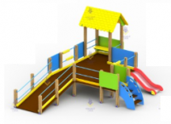
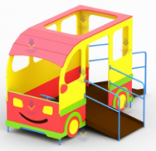
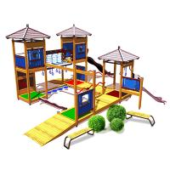

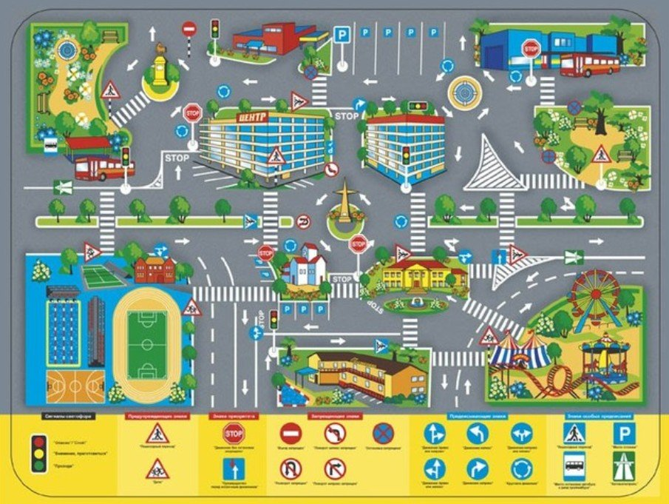

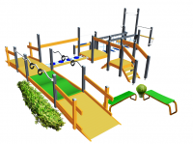
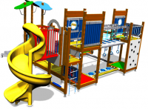
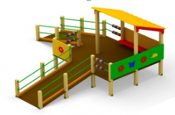
СТАДИОН
ПОЧТА
ГОРОДСКОЙ ПАРК

